Вопрос №1

Читали ли вы чужой код? Если да, то что это был за код? Опишите свои впечатления от него.

Ответ:

Да, читал. Код был разный: от open source проектов и исходников dotnet до лабораторных работ однокурсников. К сожалению, и то, и другое, очень сложно читается c:

Вопрос №2

Опишите известные вам языки программирования и их предназначение.

Ответ:

Специфичный вопрос.  
Так как у меня широкий кругозор ЯП (так уж вышло), то я опишу те, которые нравятся/которые хотелось бы изучить:  
F# - функциональный язык программирования от Microsoft. Функторы, монады, имутабл обжектс – это малая часть того, чем славится этот язык и в целом фп. Может использоваться от создания ентерпрайз приложений до разработки софта для роботов.

Определенно C# - ооп-шный язык программирования, с управляемым кодом (но с использованием специальных слов, может быть и неуправляемым), приятным синтаксисом, большим комьюнити и хорошей поддержкой от разработчиков. Преимущественно создан для разработки энтерпрайз приложений.

Котлин – java-подобный язык для мобильной разработки. Создан компанией JetBrains. Считается, что если приложение написано не на котлине, то это плохое приложение.

Swift – мало что о нем знаю, кроме того, что его используют для разработки под продукты Apple. Возможно, когда-нибудь я напишу на нем “Hello,World”.

Вопрос №3

Что такое "компилятор", зачем он нужен и почему некоторые языки обходятся без него?

Ответ:

Собственно, ЯП зачастую делят в первую очередь на компилируемые и интерпретируемые языки. Компилятор занимается преобразованием исходного кода (высоко уровня) в промежуточный или сразу в машинный код, в зависимости от языка.

Так как ОС не может работать с исходным кодом высокого уровня, компилятор преобразует его в ассемблерный, поэтому многим языкам необходим компилиятор.

Вопрос №4

Что такое "фреймворк" и для чего он нужен? Приведите примеры известных вам фреймворков.

Ответ:

Фреймворк можно сравнить с средой выполнения: то есть это некая платформа, которая позволяет писать код по ее, скажем так, правилам. То есть фреймворк предоставляет синтаксис, готовые функции, различные конструкции, типы, а задача программиста все это правильно и эффективно использовать.

Вопрос №5

Что за приставка "http://" перед адресами сайтов и почему она всё чаще теперь становится "https://"?

Http это протокол для передачи гипертекста. Чаще всего https встречается в связи с тем, что требования к безопасности заставляют владельцев сайтов покупать сертификаты ssl для шифрования трафика. Сама буковка s значит security.

Вопрос №6

Самая популярная библиотека для разработки фронтенд-приложений, ReactJS, моделирует логику в виде компонентов.

Если бы вам нужно было на ReactJS разработать страницу профиля ВКонтакте (например, https://vk.com/id1), на какие компоненты вы бы её разбили? Почему именно так?

Ответ:

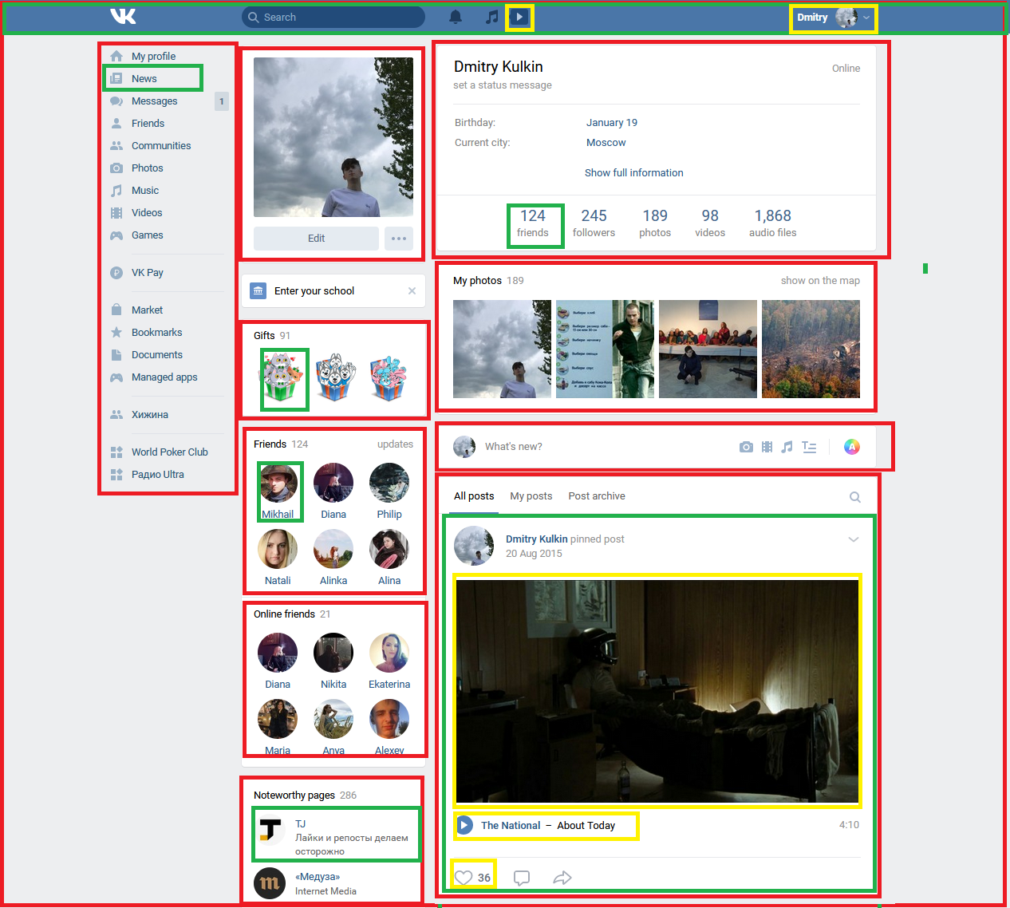

Собственно, я разбил страницу на ее компоненты. Каждый компонент – это какой-то самодостаточный объект (сущность) с некой информацией. Например, есть компонент новостная лента – это глава иерархии таких компонентов: пост, материалы поста и функции, с помощью которых можно взаимодействовать с постом.  
  
Руководствовался этой статьей:  
https://ru.reactjs.org/docs/thinking-in-react.html

Вопрос №7

SqlServer, PostgreSQL, SQLLite, MySQL, Oracle, Microsoft Access - разные базы данных с разным функционалом, которые разрабатываются, в основном, разными компаниями с разным видением своего продукта.

Однако все эти базы используют один и тот же язык запросов - SQL, и не планируют от него отказываться. Как так получается? Что такого в SQL, что он подходит всем этим базам?

Все эти базы объединяет то, что они реляционными. То есть каждая структура данных имеет реляционную модель, модели имеют связи, а все это хранится в таблицах.  
Сам sql и был создан для того, что работать с подобными бд. Так же насколько мне известно, у большинства этих бд есть свой «модифицированный» sql, что-то вроде надстроек, то есть sql код к sql server не подойдет к postgreSQl.

А если он такой чудесный, то почему многие другие базы данных, вроде MongoDB или Cassandra, его не используют?

Монга и касандра является нереляционными базами данных, иначе называется NoSQl. Особенность такого подхода в том, что структуры данных слабо типизированы и не структурированы.

Вопрос №8

Пришлите ссылку на пример вашего кода на C#, за который вам не стыдно. Если кода нет, выполните задание ниже. Оно также поможет, если код есть.

<https://github.com/boogiedk/StudentAssistant/tree/develop>

Вопрос №9

В базе данных MS SQL Server есть продукты и категории. Одному продукту может соответствовать много категорий, в одной категории может быть много продуктов. Напишите SQL запрос для выбора всех пар «Имя продукта – Имя категории». Если у продукта нет категорий, то его имя все равно должно выводиться.

Ответ:  
Я так понял, что нужно было реализовать связь «многие-ко-многим», поэтому в итоге у меня вышло 3 сущности: продукты, категории и категории продуктов.  
Собственно, вывод их идентификаторов:

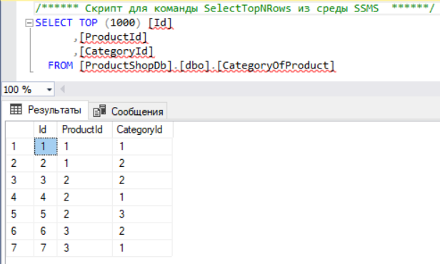

Как связать их идентификаторы и имена я не понял, возможно, это нужно делать с помощью RIGHT JOIN, но у меня это не получилось.